臺南市103年度氣候變遷減緩與調適網路競賽「減碳達人我最行」
台南市立安順國中 二年__2_班 _7__號 姓名:________洪翊銘____
事前計畫與準備過程 |  | 準備一台腳踏車,購買屬於自己的環保筷,購物時使用環保袋,盡量不用塑膠袋  少吃肉多吃蔬菜
實施前家中碳足跡 |  | 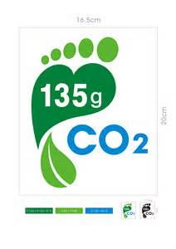排放92.23gco2
具體改變方案 |  | 少吃葷，吃素就可以減少碳足跡。  少開車，多走路，可以減少碳足跡。  平日多節省能源也可以減少碳足跡。  開發更省能源、效率更高的電器用品、汽車等，也可以減少碳足跡。  不購買不需要的物品、愛惜使用物品、延長物品使用年限，也可以減少碳足跡。  開發綠色能源，如風力發電，大陽能...，也可以減少碳足跡。  設計綠色住宅，節省冷、暖器的使用，也可以減少碳跡。
實施後家中碳足跡 |  | 排放50.28gco2
 | 結果與心得 | 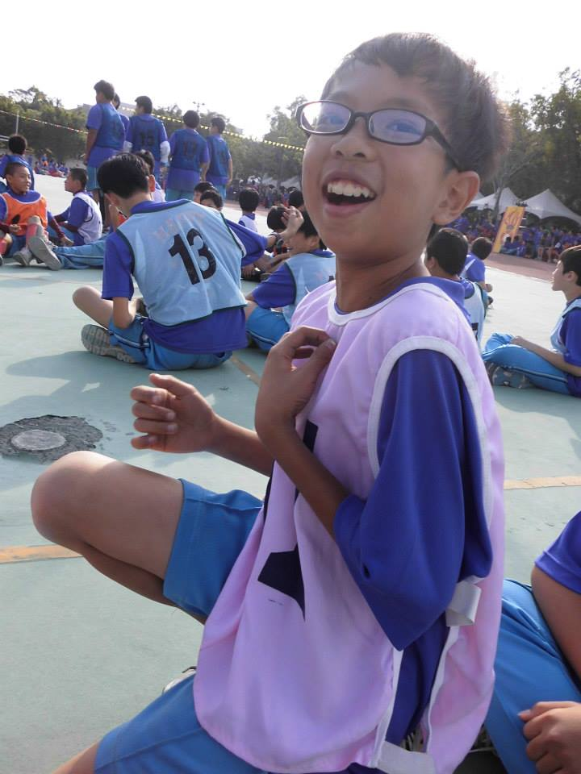  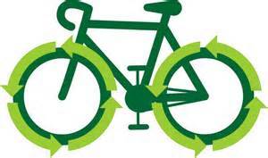

參考網址：環保署綠色生活網-減碳行為計算器http://ecolife.epa.gov.tw/cooler/check/Co2_Countup.aspx

- 先從網路上”碳足跡計算器”計算家裡以往的碳足跡
- 在暑假中選擇至少一種減少碳足跡的方式執行”一個月”(因為碳足跡計算器的計算單位都是一個月)，其中必須拍照紀錄，並將減少的結果以計算器量化後呈現。
- 最後呈現的內容至少必須有：(1)實施前家中碳足跡，(2)具體改變方案(過程需有拍照紀錄和文字說明)，(3)實施後家中碳足跡，(4)實施心得。

